Tilinpäätöstiedote 1-12/2017


Tulikivi Oyj
Tilinpäätöstiedote 1-12/2017: Kannattavuus parani ja viennin liikevaihto kasvoi, emoyhtiön oma pääoma on alle puolet osakepääomasta

9.2.2018 klo 13.00

- Tulikivi-konsernin liikevaihto neljännellä vuosineljänneksellä oli 8,6 Me (8,5 Me 10-12/2016), liiketulos neljännellä vuosineljänneksellä oli 0,0 (-0,1) Me ja tulos ennen veroja -0,2 (-0,3) Me.
- Tulikivi-konsernin liikevaihto vuonna 2017 oli 29,3 Me (30,5 Me 1-12/2016), liiketulos
oli -0,4 (-1,4) Me ja tulos ennen veroja -1,2 (-2,1) Me.
- Liiketoiminnan nettorahavirta oli neljännellä vuosineljänneksellä 0,9 (2,1) Me ja tilikaudella 1,9 (2,0) Me.
- Tilauskanta oli tilikauden päättyessä 2,9 (3,2) Me.
- Uuden Karelia-takkamalliston myynti kehittyy hyvin viennissä ja kotimaassa
- Emoyhtiön oma pääoma on tilinpäätöksessä 2,4 m€ ja osakepääoma 6,3 m€, joten emoyhtiön oma pääoma on alle puolet osakepääomasta. Asiaa käsitellään varsinaisessa yhtiökokouksessa.
- Tulevaisuuden näkymät: Vuoden 2018 liikevaihdon arvioidaan kasvavan, ja liiketuloksen arvioidaan olevan voitollinen.

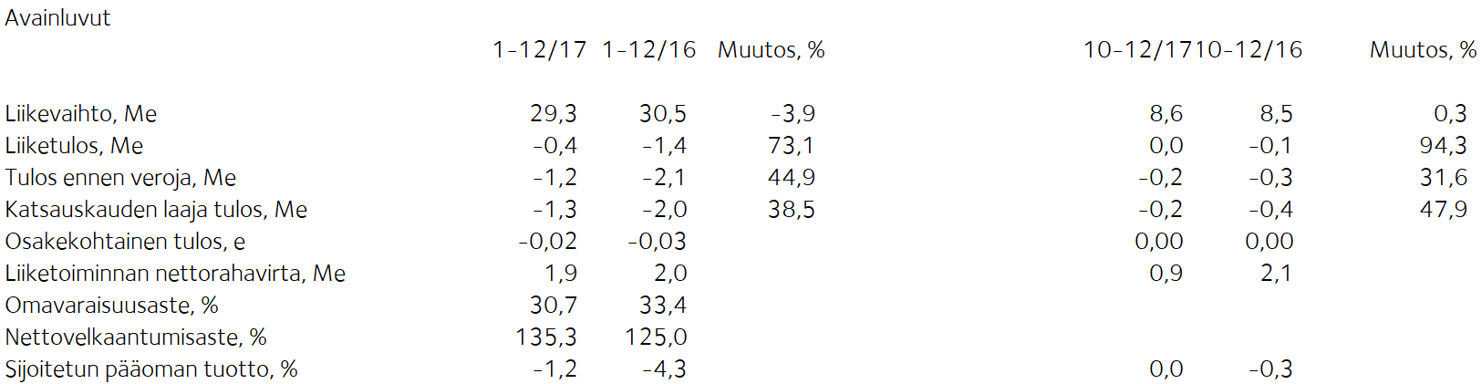

Toimitusjohtaja Heikki Vauhkosen kommentit:

Tulikivi-tuotteiden myynnin kasvu jatkui viennissä viimeisellä vuosineljänneksellä. Uusi Karelia-takkamallisto on lisännyt jälleenmyyjien ja kuluttajien mielenkiintoa Tulikivi-tuotteita kohtaan selvästi Keski-Euroopassa. Karelia-takkamalliston myötä myynnin näkymät ovat alkuvuodelle edellisvuotta paremmat kaikilla viennin päämarkkina-alueilla.
Lokakuussa lanseerattu uusi Pielinen-mallisto on otettu myös hyvin vastaan. Malliston tuotteet pohjautuvat moderniin skandinaaviseen muotoiluun ja uuteen vuolukiven pintakäsittelytekniikkaan. Pielinen-malliston tuotteet ovat kompakteja ja helposti asennettavia. Ne soveltuvat erityisen hyvin Keski-Euroopan markkinoille sekä sellaisille markkinoille, joissa varaavien uunien asennustuntemusta ei ole.
Suurimman vientimaan Venäjän tilausvirta ja liikevaihto kasvoivat aktiivisen jakelutien kehittämisen ja myönteisen markkinatilanteen ansiosta edelliseen vuoteen verrattuna.
Kotimaassa tulisijojen myynti uudisrakentajille kehittyi alkuvuotta heikommin toisella vuosipuoliskolla, mutta markkinaosuuskehitys on edelleen myönteistä. Kotimaan myynti saneerausmarkkinassa laski, minkä vuoksi kotimaan jakelutietä uudistettiin vuoden 2017 lopussa. Tavoitteena on lisätä aktiivisten myyntipisteiden määrää.
Yhtiön sisään tullut tilausvirta oli neljännellä vuosineljänneksellä 8,3 (8,4) miljoonaa euroa. Tulisijaviennin ja saunojen tilausvirta kasvoi. Kamiinan verhouskivistä, sisustuskivistä ja kotimaan tulisijoista tilausvirta pieneni.
Yhtiön tilauskanta oli tilikauden päättyessä 2,9 (3,2) miljoonaa euroa.
Kysynnän kohdistuminen uuteen Karelia-mallistoon on parantanut kannattavuutta tehostamistoimien ohella. Tuottavuuden parantumisen, pienentyneiden kiinteiden kulujen sekä vähentyneiden poistojen ansiosta yhtiön liiketulos parani tilikaudella 1,0 miljoonaa euroa edelliseen vuoteen verrattuna.

Uusi Karelia-takkamallisto on otettu erittäin hyvin vastaan sekä kotimaassa että viennissä. Kotimaassa selvästi parantuneen kuluttajaluottamuksen arvioidaan lisäävän pientalorakentamista. Myynnin tehostamistoimia jatketaan kotimaassa saneerausmyynnin kasvattamiseksi.

Karelia- ja Pielinen-mallistojen erinomaisesti onnistunut kehitystyö antaa mahdollisuuden liikevaihdon kasvuun ja kannattavuuden parantumiseen vuonna 2018 sekä kotimaassa että viennissä.

Tilinpäätös 1-12/2017

Toimintaympäristö

Elpynyt pientalo- ja korjausrakentaminen sekä edellisvuodesta vahvistunut kuluttajaluottamus piristivät rakentamista kotimaassa. EU-alueella pientalojen aloitukset ovat kääntyneet kasvuun, mikä osaltaan tukee tulisijamarkkinan kehitystä lähitulevaisuudessa. Venäjällä Tulikivi-tuotteiden kysyntä on kasvussa, mutta se on riippuvainen ruplan kurssimuutoksista ja Venäjän talouden kehityksestä.

Liikevaihto ja tulos

Tulikivi-konsernin liikevaihto neljännellä vuosineljänneksellä oli 8,6 miljoonaa euroa (8,5 miljoonaa euroa 10-12/2016), liiketulos 0,0 (-0,1) miljoonaa euroa ja tulos ennen veroja -0,2 (-0,3) miljoonaa euroa.

Tulikivi-konsernin liikevaihto vuonna 2017 oli 29,3 Me (30,5 Me 1-12/2016), liiketulos oli -0,4 (-1,4) Me ja tulos ennen veroja -1,2 (-2,1) Me. Kysynnän kohdistuminen uuteen Karelia-mallistoon on parantanut kannattavuutta tehostamistoimien ohella. Tuottavuuden parantumisen, pienentyneiden kiinteiden kulujen sekä vähentyneiden poistojen ansiosta yhtiön liiketulos parani tilikaudella 1,0 miljoonaa euroa edelliseen vuoteen verrattuna.

Yhtiön tilauskanta oli tilikauden päättyessä 2,9 (3,2) miljoonaa euroa. Yhtiön sisään tullut tilausvirta oli neljännellä vuosineljänneksellä 8,3 (8,4) miljoonaa euroa. Tulisijaviennin ja saunojen tilausvirta kasvoi. Kamiinan verhouskivistä, sisustuskivistä ja kotimaan tulisijoista tilausvirta pieneni.
Kotimaan liikevaihto oli tilikaudella 13,4 (15,5) miljoonaa euroa eli 45,6 (50,9) prosenttia koko liikevaihdosta. Kotimaassa tulisijojen myynti uudisrakentajille kehittyi alkuvuotta heikommin toisella vuosipuoliskolla, mutta markkinaosuuskehitys on edelleen myönteistä. Kotimaan myynti saneerausmarkkinassa laski, minkä vuoksi kotimaan jakelutietä uudistettiin vuoden 2017 lopussa. Tavoitteena on lisätä aktiivisten myyntipisteiden määrää.
Viennin liikevaihto oli tilikaudella 15,9 (15,0) miljoonaa euroa. Suurimmat vientimaat olivat Venäjä, Saksa, Ranska, Ruotsi ja Tanska. Tulikivi-tuotteiden myynnin kasvu jatkui viennissä viimeisellä vuosineljänneksellä. Uusi Karelia-takkamallisto on selvästi lisännyt jälleenmyyjien ja kuluttajien mielenkiintoa Tulikivi-tuotteita kohtaan Keski-Euroopassa. Karelia-takkamalliston myötä myynnin näkymät ovat alkuvuodelle edellisvuotta paremmat kaikilla viennin päämarkkina-alueilla.
Suurimman vientimaan Venäjän tilausvirta ja liikevaihto kasvoivat aktiivisen jakelutien kehittämisen ja myönteisen markkinatilanteen ansiosta edelliseen vuoteen verrattuna.
Uusi Karelia-takkamallisto on otettu erittäin hyvin vastaan sekä kotimaassa että viennissä. Kotimaassa selvästi parantuneen kuluttajaluottamuksen arvioidaan lisäävän pientalorakentamista. Myynnin tehostamistoimia jatketaan kotimaassa saneerausmyynnin kasvattamiseksi.

Karelia- ja Pielinen-mallistojen erinomaisesti onnistunut kehitystyö antaa mahdollisuuden liikevaihdon kasvuun ja kannattavuuden parantumiseen vuonna 2018 sekä kotimaassa että viennissä.

Rahoitus

Liiketoiminnan nettorahavirta oli neljännellä vuosineljänneksellä 0,9 (2,1) miljoonaa euroa ja tilikaudella 1,9 (2,0) miljoonaa euroa. Käyttöpääoma pieneni tilikauden aikana 1,5 (1,8) miljoonaa euroa. Käyttöpääoma oli tilikauden lopussa 2,2 (3,7) miljoonaa euroa.

Tilikaudella lyhennettiin lainoja 0,7 (1,4) miljoonaa euroa. Korolliset velat olivat tilikauden päättyessä 15,7 (16,4) miljoonaa euroa, ja nettorahoituskulut olivat tilikaudella 0,8 (0,8) miljoonaa euroa. Omavaraisuusaste oli tilikauden päättyessä 30,7 (33,4) prosenttia. Korollisten nettovelkojen suhde omaan pääomaan eli gearing oli 135,3 (125,0) prosenttia. Current ratio oli 0,5 (1,1), ja osakekohtainen oma pääoma oli 0,19 (0,21) euroa. Tilikauden päättyessä konsernin rahavarat ja muut likvidit varat olivat 0,6 (0,9) miljoonaa euroa.

Rahoitussopimus sisältää mm. käyttökate-, omavaraisuusaste- ja velat/käyttökate-kovenantit.
Yhtiö on sopinut rahoittajien kanssa uuden lyhennysohjelman vuodelle 2018 sekä saanut vapautuksen käyttökate- ja velat/käyttökate -kovenanteista tilanteessa 31.12.2017. Yhtiön johdon näkemyksen mukaan se ei tule täyttämään käyttökate- ja velat/käyttökate -kovenantteja tilanteessa 30.6.2018, joten pitkäaikaiset rahoitusvelat on luokiteltu lyhytaikaisiksi rahoitusveloiksi tässä tilinpäätöksessä IFRS-standardin mukaisesti. Yhtiön johto kuitenkin uskoo, että se saa rahoittajilta vapautukset edellä mainituista kovenanteista tilanteessa 30.6.2018, eivätkä rahoittajat siten tule eräännyttämään velkoja. Yhtiö on jo aiemmin sopinut rahoittajien kanssa, että se aloittaa neuvottelut viimeistään 1.9.2018 uudesta lyhennysohjelmasta ja sen ehdoista.

Emoyhtiön oma pääoma on laskenut alle puoleen osakepääomasta tappiollisen tuloksen vuoksi. Emoyhtiön oma pääoma on tilinpäätöksessä 2,4 miljoonaa euroa (konsernissa 11,2 miljoonaa euroa) ja osakepääoma 6,3 miljoonaa euroa (konsernissa 6,3 miljoonaa euroa). Tämän johdosta yhtiön hallitus on ryhtynyt Osakeyhtiölain 20 luvun 23 §:n 1 momentin mukaisiin toimiin. Osakeyhtiölain tarkoittama tilinpäätös tulee olemaan ajalta 1-12/2017. Osakeyhtiölain edellyttämä yhtiökokous, joka päättää hallituksen esityksen pohjalta yhtiön taloudellisen aseman edellyttämistä toimista, tulee olemaan yhtiön 19.4.2018 pidettävä varsinainen yhtiökokous. Hallitus tulee esityksessään varsinaiselle yhtiökokoukselle huomioimaan muun muassa yhtiön vuoden 2018 budjetoidun positiivisen tuloskehityksen ja sen, mitä tässä tilinpäätöstiedotteessa kohdassa Investoinnit ja tuotekehitys on esitetty.

Investoinnit ja tuotekehitys

Konsernin investoinnit olivat tilikaudella 1,5 (1,3) miljoonaa euroa. Yhtiö esitteli alkuvuodesta 2017 uuden vuolukivimalliston Belgiassa Batibouw-messuilla. Karelia-takkamallisto pohjautui uudenlaiseen vuolukiven pintakäsittelyyn ja laadukkaaseen muotoiluun. Mallistouudistuksen yhteydessä investoitiin linjastomuutoksiin sekä uuteen pintakäsittelyteknologiaan.
Lokakuussa 2017 lanseerattiin uusi Pielinen-mallisto. Malliston tuotteet pohjautuvat myös moderniin skandinaaviseen muotoiluun ja uuteen vuolukiven pintakäsittelytekniikkaan. Pielinen-malliston tuotteet ovat kompakteja ja helposti asennettavia. Ne soveltuvat erityisen hyvin Keski-Euroopan markkinoille sekä sellaisille markkinoille, joissa varaavien uunien asennustuntemusta ei ole.
Tutkimus- ja kehittämistoiminnan menot olivat 1,0 (1,0) miljoonaa euroa eli 3,6 (3,4) prosenttia liikevaihdosta. Näistä aktivoitiin taseeseen 0,5 (0,5) miljoonaa euroa.

Yhtiön käytössä olevat vuolukivivarat lisääntyivät 1,6 miljoonalla kuutiometrillä Turvallisuus- ja kemikaaliviraston myönnettyä laajennusluvan Juuassa sijaitsevalle Vaaralammen kaivospiirille 27.3.2017. Lisävarat vastaavat yli kymmenen vuoden kivenkäyttöä.
Tulikivi tiedotti 20.4.2017 päätöksestään tutkia Suomussalmen esiintymässä sijaitsevien talkkivarantojen hyödyntämismahdollisuuksia. Tulikivi Oyj:llä on Suomussalmen vuolukiviesiintymän yhteydessä talkkivarantoja, joiden arvioidaan soveltuvan talkin tuotantoon. Tulikivi tiedotti 13.6.2017 Geologian tutkimuskeskuksen tutkimustuloksista joissa todettiin esiintymän talkkilaatujen vastaavan talkkipitoisuuden, talkin saannin ja vaaleuden osalta Suomessa aiemmin toteutettuja talkkihankkeita. Tulikivi arvioi aiemmin vuolukiven tuotantoa varten tekemiensä kairaustensa avulla sekä nyt saatujen testitulostensa perusteella Suomussalmen todennetun talkkimalmin määräksi noin 20 miljoonaa tonnia. Tulikivi tiedotti 24.8.2017, että se on kesän aikana Geologian tutkimuskeskuksen tutkimustulosten ja aiempien kairausten pohjalta tunnustellut potentiaalisten yhteiskumppaneiden kiinnostusta Suomussalmen talkkiesiintymän hyödyntämiseen. Saadun palautteen pohjalta yhtiön hallitus käynnisti valmistelutoimet talkkiesiintymän myymiseksi syyskuussa 2017. Osana tätä prosessia yhtiö tilasi Geologian Tutkimuskeskukselta kansainvälisen JORC-koodiston mukaisen virallisen malmiarvion osasta Suomussalmen Haaposen esiintymää. Ensimmäisessä vaiheessa malmiarvio kattaa noin 6 miljoonan tonnin osuuden talkkiesiintymästä. Sillä voidaan varmentaa esiintymän rikastettavuus talkintuotantoa silmällä pitäen. Lisäksi tehdään muita tarpeellisia selvitystöitä talkin louhintaan ja rikastukseen liittyen. Selvitystyöt tehdään yhdessä Kainuun ELY-keskuksen kanssa. Tavoitteena on saada selvitystyöt päätökseen kevään 2018 aikana. On ennenaikaista arvioida mahdollisen myynnin onnistumista tai taloudellisia vaikutuksia.

Henkilöstö

Konsernin palveluksessa oli tilikauden aikana keskimäärin 208 (209) henkilöä. Tilikaudella palkka- ja palkkiokulut olivat yhteensä 9,1 (8,9) miljoonaa euroa. Henkilöstön määrää sopeutetaan lomautuksin kysynnän mukaisesti. Määräaikaisten lomautusten lisäksi yhtiössä ei ole toistaiseksi lomautettuina toimihenkilöitä. Tulikivi-konsernissa on käytössä tulospalkkiojärjestelmä koko henkilöstölle. Tämän lisäksi yhtiössä on käytössä vuonna 2013 käynnistetty optio-ohjelma johdolle.

Varsinainen yhtiökokous

Tulikivi Oyj:n 20.4.2017 pidetty varsinainen yhtiökokous päätti olla jakamatta osinkoa tilikaudelta 2016. Hallituksen jäseniksi valittiin Jaakko Aspara, Markku Rönkkö, Paula Salastie, Reijo Svanborg, Jyrki Tähtinen ja Heikki Vauhkonen. Hallitus valitsi puheenjohtajaksi Jyrki Tähtisen. Tilintarkastajaksi valittiin KHT-yhteisö KPMG Oy Ab, päävastuullisena tilintarkastajana KHT Kirsi Jantunen.

Yhtiökokous valtuutti hallituksen päättämään uusien osakkeiden antamisesta ja yhtiön hallussa olevien omien osakkeiden luovuttamisesta hallituksen ehdotuksen mukaisesti. Uusia osakkeita tai yhtiön hallussa olevia omia osakkeita voidaan antaa seuraavasti: enintään 10 437 748 kappaletta A-sarjan ja 1 536 500 kappaletta K-sarjan osakkeita.

Valtuutus sisältää oikeuden toteuttaa osakeanti myös osakkeenomistajan etuoikeudesta poiketen suunnatulla annilla edellyttäen, että siihen on yhtiön kannalta painava taloudellinen syy. Valtuutus sisältää oikeuden päättää maksuttomasta osakeannista yhtiölle itselleen siten, että yhtiölle annettavien osakkeiden lukumäärä olisi enintään yksi kymmenesosa yhtiön kaikista osakkeista.

Valtuutus sisältää myös oikeuden osakeyhtiölain 10 luvun 1 §:ssä tarkoitettujen osakkeisiin oikeuttavien erityisten oikeuksien antamisesta, jotka oikeuttavat saamaan maksua tai saatavan kuittaamista vastaan yhtiön osakkeita. Valtuutus sisältää oikeuden suorittaa yhtiön osakepalkkioita. Hallituksella on valtuutus päättää muista osakeanteihin liittyvistä seikoista. Valtuutus on voimassa vuoden 2018 varsinaiseen yhtiökokoukseen saakka.

Omat osakkeet

Yhtiö ei ole hankkinut eikä luovuttanut omia osakkeita tilikauden aikana. Yhtiön hallussa olevien omien osakkeiden kokonaismäärä oli tilikauden päättyessä 124 200 A-osaketta, mikä vastaa 0,2 prosenttia osakepääomasta ja 0,1 prosenttia kokonaisäänimäärästä.

Hallituksen esitys jakokelpoisten varojen käytöstä

Emoyhtiöllä ei ole osingonjakokelpoisia varoja. Hallitus esittää yhtiökokoukselle, että osinkoa ei jaeta vuodelta 2017.

Lähiajan riskit ja epävarmuustekijät

Konsernin keskeisin riski on liikevaihdon lasku päämarkkina-alueilla. Uudisrakentamisen ja saneeraushankkeiden alkaneen kasvun mahdollinen pysähtyminen vaikuttaa Tulikivi-tuotteiden kysyntään Suomessa. Keski-Euroopan ennakoitua hitaampi markkinoiden elpyminen ja Venäjän epävarma taloustilanne vaikuttavat myös Tulikivi-tuotteiden kysyntään.

Konsernin rahoitusaseman parantaminen ja rahoituksen jatkuvuuden turvaaminen edellyttävät kannattavuuden parantumista. Lainojen takaisinmaksu voi muodostaa ennakoitua suuremman rasitteen yhtiön kassavirralle, mikäli yhtiön liiketoiminta ja toiminnan tulos eivät kehity suunnitellusti. Lisäksi riskinä on, että rahoittajien kanssa ei saada neuvoteltua riittävän hyvää lyhennysohjelmaa ja sen ehtoja.

Yhtiön valuuttariskin kannalta merkittävimmät valuutat ovat Venäjän rupla ja Yhdysvaltain dollari. Yhtiön kassavirroista noin 90 prosenttia on euromääräisiä, eli tältä osin yhtiön altistuminen valuuttariskeille on vähäistä. Valuuttojen heikentyminen voi vaikuttaa heikentävästi myyntikatteeseen.

Riskit on kuvattu yksityiskohtaisemmin yhtiön vuoden 2016 vuosikertomuksessa sivulla 82 sekä viikolla 12 julkaistavassa vuoden 2017 vuosikertomuksessa.

Tulevaisuuden näkymät
Vuoden 2018 liikevaihdon arvioidaan kasvavan, ja liiketuloksen arvioidaan olevan voitollinen.

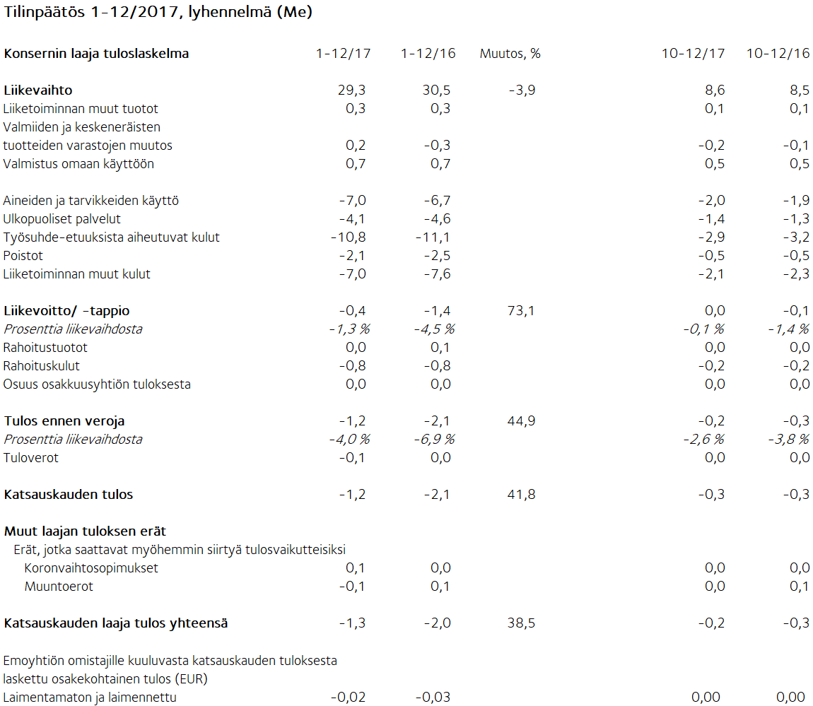

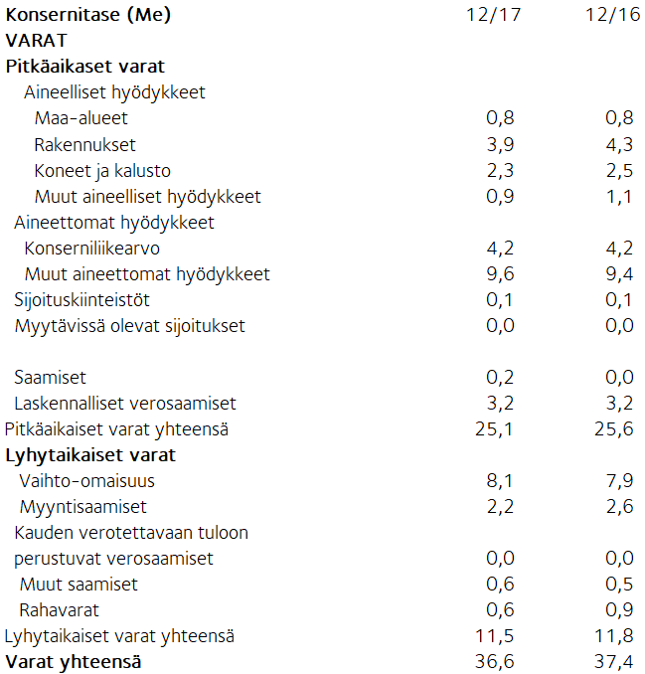

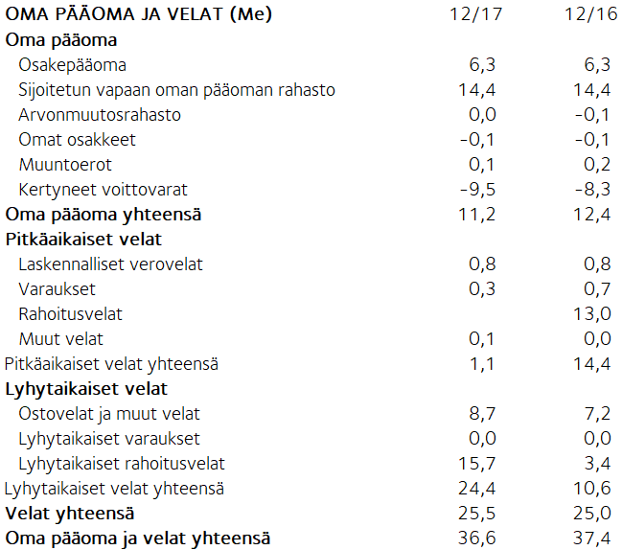

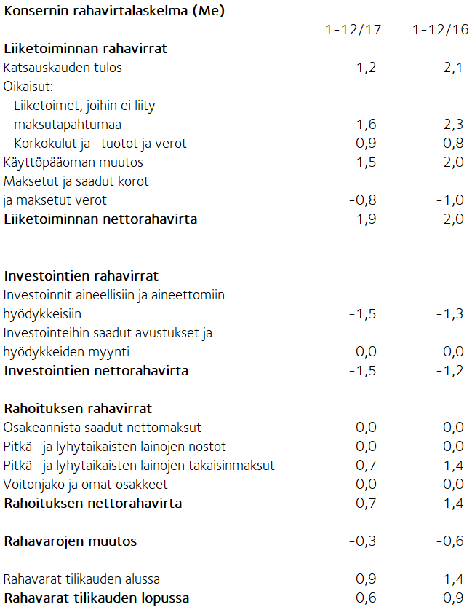
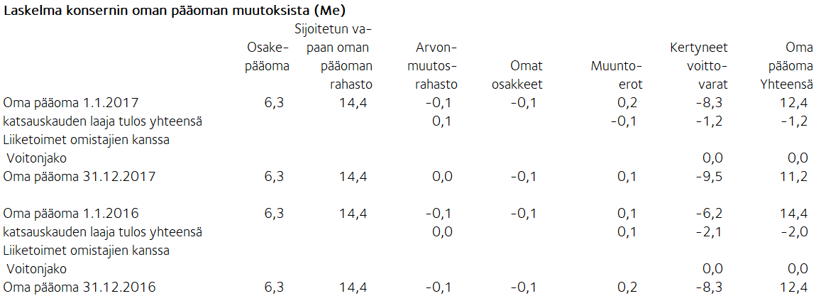

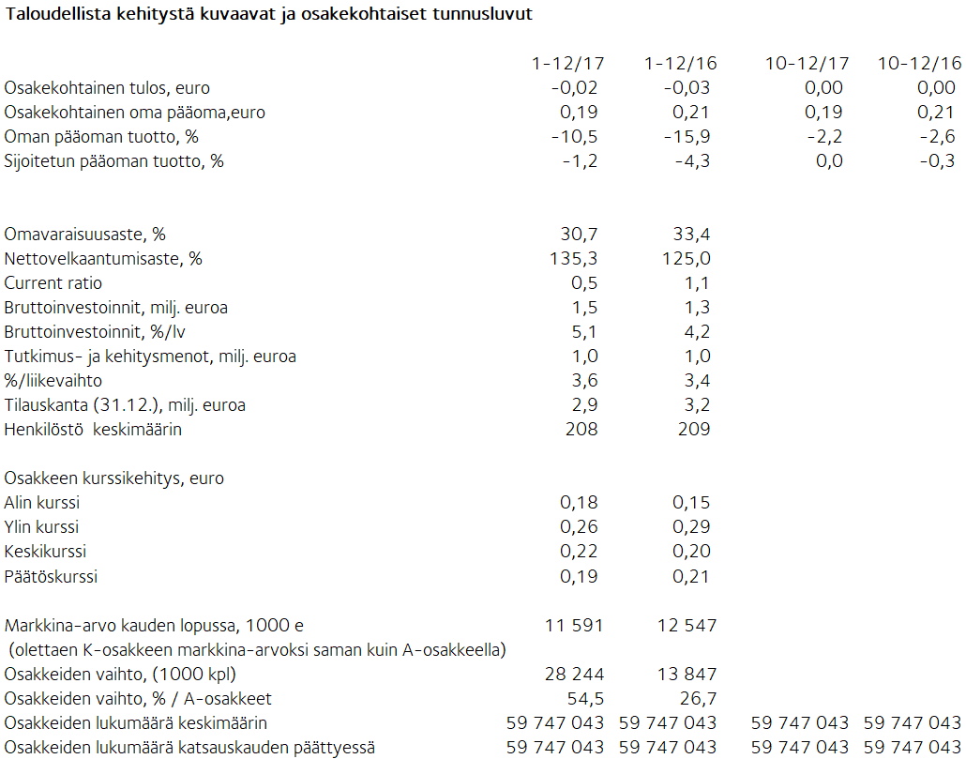
Liitetiedot

Tilinpäätöstiedotteessa esitetyt tiedot ovat tilintarkastamattomia.

Tämä tilinpäätöstiedote on laadittu IAS 34 Osavuosikatsaukset-standardin mukaisesti. Tulikivi on noudattanut tilinpäätöstiedotteessa samoja IFRS-laatimisperiaatteita kuin edellisessä konsernitilinpäätöksessä. Tilinpäätöstiedotteessa esitetyt tunnusluvut on laskettu samoilla laskentaperusteilla kuin tilinpäätöksessä 2016. Koska kertaluonteisia kuluja ei tällä eikä viime tilikaudella enää ole, kertaluonteisilla kuluilla laadittuja tunnuslukuja ei esitetä. Laskentakaavat on esitetty vuosikertomuksen 2016 sivulla 86.

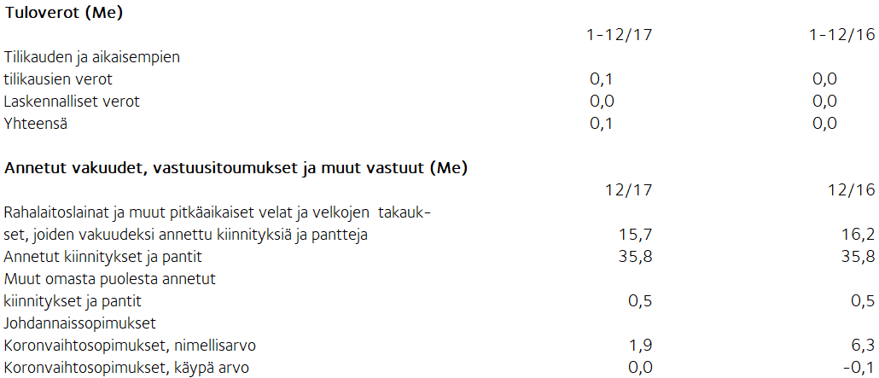

Johdannaissopimusten käypä arvo on tilinpäätöspäivän markkinahinnan perusteella laskettu voitto tai tappio sopimuksen sulkemisesta. Johdannaissopimukset ovat käyvän arvon hierarkiatasoa 2. Myytävissä olevat rahoitusvarat ovat sijoituksia noteeraamattomiin osakkeisiin. Ne arvostetaan hankintamenoon, koska niiden käypää arvoa ei voida luotettavasti määrittää.

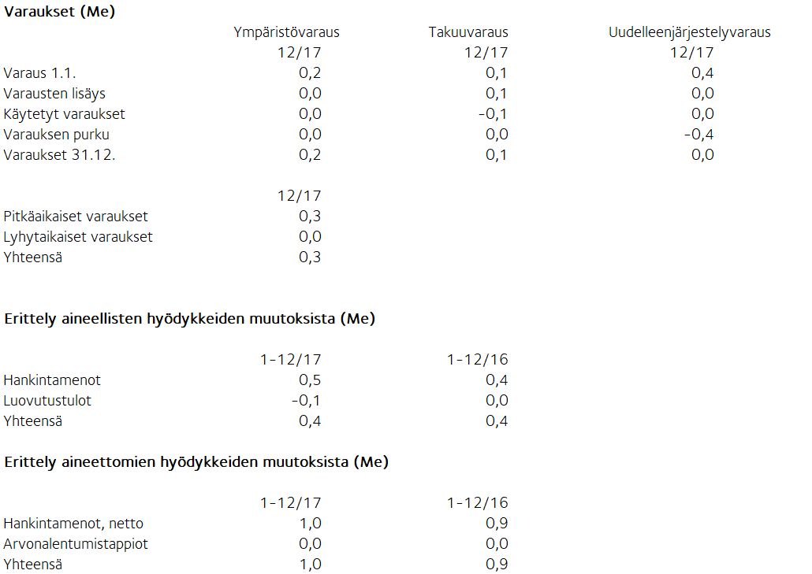

Osakepääoma
Osakepääoma osakelajeittain
Osakkeita, Osuus, Osuus, Osuus,
kpl % % euroa
osak- äänistä osakepää-
keista omasta
K-osakkeet (10 ääntä) 7 682 500 12,8 59,5 810 255
A-osakkeet (1 ääni) 52 188 743 87,2 40,5 5 504 220
Yhteensä 31.12.2017 59 871 243 100,0 100,0 6 314 475

Tulikivi Oyj:n osakepääomassa ei ole tapahtunut muutoksia tilikauden aikana. Yhtiöjärjestyksen mukaan A-osakkeille maksetaan jaettavasta voitosta 0,0017 euroa suurempi osinko kuin K-osakkeille. A-osake noteerataan NASDAQ OMX Helsinki Oy:ssä. Yhtiön hallussa oli tilikauden päättyessä 124 200 A-osaketta.

Lähipiiriliiketoimet (1000 euroa)
Liiketoimia osakkuusyhtiöiden kanssa ei ole.

Liiketoimet muun lähipiirin kanssa
Tulikivi Oyj on perustajana Suomen Kivitutkimussäätiössä. Yhtiö on vuokrannut toimisto- ja varastotiloja Suomen Kivitutkimussäätiöltä ja Pohjois-Karjalan Koulutuskuntayhtymän omistamasta rakennuksesta. Näistä tiloista on maksettu 36 (41) tuhannen euron suuruinen vuokra tilikaudella. Vuokra vastaa käypää vuokratasoa. Yhtiön palvelu- ja maa-aluevuokraveloitukset säätiöltä olivat 2 (2) tuhatta euroa.

Johdon työsuhde-etuudet (1000 euroa)
1-12/17 1-12/16
Hallituksen ja toimitusjohtajan
palkat ja muut lyhytaikaiset työ-
suhde-etuudet 374 351

Suurimmat osakkeenomistajat 31.12.2017

Osakkaan nimi Osakkeet Osuus
äänivallasta
- Vauhkonen Heikki 6 873 839 45,9 %
- Keskinäinen Työeläkevakuutusyhtiö Elo 4 545 454 3,5 %
- Keskinäinen Eläkevakuutusyhtiö Ilmarinen 3 720 562 2,9 %
- Elo Eliisa 3 108 536 5,7 %
- Toivanen Jouko 2 531 259 2,7 %
- Suomen Kulttuurirahasto 2 258 181 2,4 %
- Mutanen Susanna 1 643 800 6,8 %
- Keskinäinen Vakuutusyhtiö Fennia 1 515 151 1,2 %
- Nikkola Jarkko 1 320 200 1,0 %
- EVK-Capital Oy 1 000 000 0,8 %
Muut osakkaat 31 355 761 27,1 %

Konserniin kuuluvat emoyhtiö Tulikivi Oyj, Tulikivi U.S. Inc ja OOO Tulikivi. Konserniyrityksiä ovat lisäksi Tulikivi GmbH ja The New Alberene Stone Company, Inc., joilla ei ole enää liiketoimintaa.

TULIKIVI OYJ

Hallitus

Jakelu: Nasdaq Helsinki

Keskeiset tiedotusvälineet

www.tulikivi.com

Lisätietoja: toimitusjohtaja Heikki Vauhkonen, 0207 636 555

